本期导读：
- 喜报：我校获江苏省青少年机器人竞赛团体第一名
- 喜报：王培霞老师获青年教师基本功比赛大市一等奖

信 息 技 术 教 研 组 主 办
2012年3月28日 第13期
我校获江苏省青少年机器人竞赛团体第一名

4月20日，“南外杯”第十三届江苏省青少年机器人竞赛活动在南京外国语学校隆重开幕，本届竞赛以“创新、体验、成长”为主题，突显“动手做”和“做中学”，强化创新和协作。比赛共设综合技能、人型全能挑战、FLL、VEX机器人工程挑战赛、机器人足球、机器人灭火等10个项目，分小学、初中、高中三个组别进行比赛。共有来自全省13个地市的386支队伍、超过1000名学生参加了比赛，参赛队伍和人数均为历届最多。我校共组织7支队伍、14名学生参加了4个项目的比赛，共获得1个全省第1名和4个第2名,7支队伍获得4个一等奖和3个二等奖，一等奖数全省最多，团体总分全省第一名，充分展示了我校作为“江苏省智能机器人课程基地”在这一领域的实力和风采。

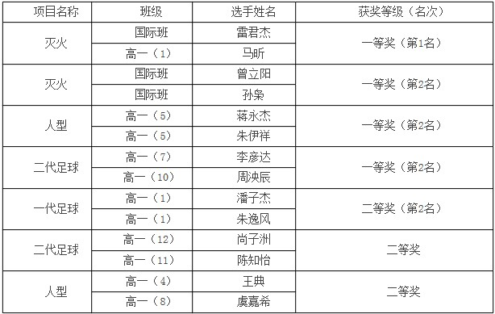

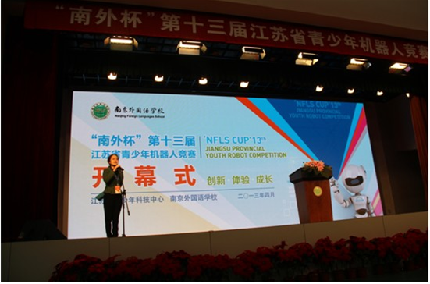
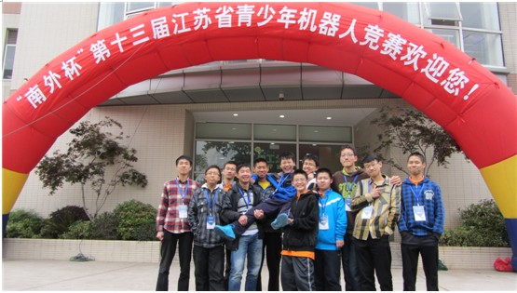
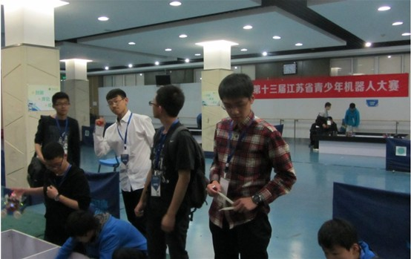
王培霞老师获青年教师基本功比赛大市一等奖

常州市高中信息技术青年教师教学基本功比赛于4月18-19日在省常中举行，我校王培霞老师发挥出色，获得大市一等奖，并将在下半年代表常州市参加江苏省的比赛。
本次青年教师基本功比赛分为三轮。第一轮是：粉笔字、即兴演讲、专业知识技能比赛和操作技能比赛，评委当天评判，并根据选手的四项成绩总分确定出后一轮比赛的人选。第二轮是教学设计与课件制作比赛，经过评委当场评议，选出5位选手进行第三轮的课堂教学比赛。最终，在所有项目结束后，各评委经过认真评议，确定出本次比赛各选手的成绩名次。我校王培霞老师在组内老师的指导下，苦练基本功，积极备战，通过本次比赛专项技能水平与教学基本功迅速提高。
本次比赛为常州市高中信息技术青年教师搭建了专业成长的平台，一大批优秀青年教师通过比赛脱颖而出。我校信息组已有4人先后获得常州大市信息技术青年教师基本功比赛一等奖。

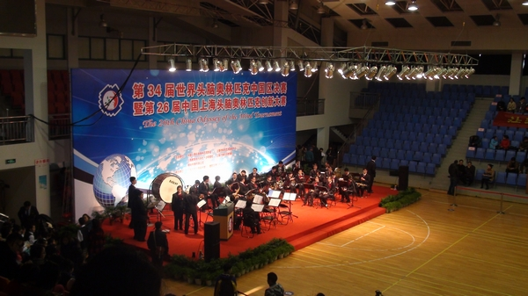
3月2日---3日，为期两天的第26届中国上海头脑奥林匹克创新大赛在上海市晋元高级中学开幕。来自我国上海、北京、山东、江苏、广东等十三个省市和新加坡、韩国的大中小学、幼儿园的413支参赛队参加了比赛。我校共有2支参赛队分别参加了《电子邮件》和《古怪与正常》两个项目的比赛，发挥出色，并以优异的表现获得各自项目的高中组全国二等奖，其中《电子邮件》代表队获得了我校工程制造类项目的首块奖牌；《古怪与正常》代表队更是获得了长期题145分的高分，是我校历年参赛队伍中长期题的最高分。参赛队员：高一（2）班史欣怡、荀子怡、孙佳禾、顾梦蝶、王健、倪豪逸、陈涵君、章可循、曹梦缘，高一(7)班徐玉环、顾令仪、郑元杰，高一(8)班姚沁艺，高一(13)班黄子涵。教练为赵越和周卓行老师
